Baccalauréat Professionnel

Métiers de L'Électricité
et de ses
Environnements Connectés

Préparation d'une opération (de maintenance)
DOSSIER TECHNIQUE et RESSOURCES

Vue générale de la ligne "BIG CHOCO"

Fonctionnement de la ligne :
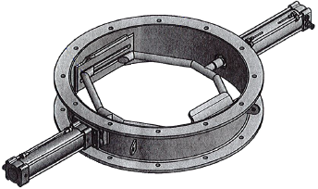
Système de fermeture
Après acheminement du "big-bag" par le palan, l’opérateur machine positionne la manchette du "big-bag" (tube souple permettant de vider le "big-bag") dans la boîte de délaçage.
Ensuite, le système de fermeture, équipé de deux actionneurs pneumatiques et de deux mâchoires, est piloté par l’opérateur afin de maintenir le "big-bag" fermé pendant l’opération de délaçage (ouverture du "big-bag" dans la boîte de délaçage).
Les opérations précédentes étant réalisées, la ligne est mise en fonctionnement et le système de fermeture est piloté afin de laisser passer la poudre de chocolat.
Document constructeur
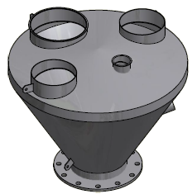Trémie tampon
Ensemble vis d’Archimède
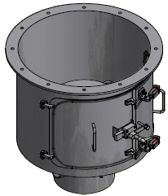
Boîte de délaçage

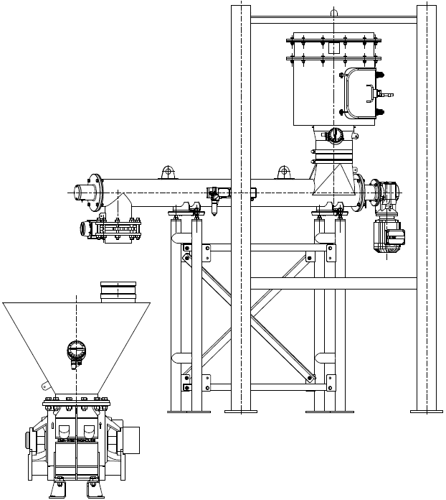

Historique des pannes pour la ligne "BIG CHOCO"

Date |  | Sous-Ensemble | Observations | Tps d’arrêt en heure
Première année | 03/01 | Poste de vidange | Nettoyage dû au changement de "big-bag". | 1 h
Première année | 10/01 | Trémie tampon | Remplacement du joint. | 0,5 h
Première année | 30/01 | Poste de vidange | Déblocage du système de fermeture. | 0,75 h
Première année | 15/02 | Système pneumatique | Remplacement de l’électrovanne de mise sous pression. | 0,75 h
Première année | 03/03 | Poste de vidange | Remplacement d’un actionneur pneumatique. | 2 h
Première année | 05/03 | Poste de vidange | Réglage des détecteurs de position du système de fermeture. | 0,75 h
Première année | 31/03 | Trémie tampon | Remplacement des manchettes souple. | 1,25 h
Première année | 02/05 | Vis d’Archimède | Remplacement de la manchette souple. | 0,75 h
Première année | 08/05 | Poste de vidange | Remplacement de la gâche électrique de la boîte de délaçage. | 1,75 h
Première année | 14/06 | Poste de vidange | Nettoyage dû au changement de "big-bag". | 1 h
Première année | 08/07 | Poste de vidange | Remise en place des détecteurs de position du système de fermeture. | 0,75 h
Première année | 18/08 | Poste de vidange | Déblocage du système de fermeture. | 0,75 h
Première année | 22/08 | Vis d’Archimède | Remplacement de la manchette souple. | 0,75 h
Première année | 15/09 | Big-bag | Réglage du palan. | 3 h
Première année | 06/10 | Poste de vidange | Nettoyage dû au changement de "big-bag". | 1 h
Première année | 10/11 | Vis d’Archimède | Déclenchement thermique. | 1,25 h
Première année | 29/11 | Trémie tampon | Remplacement du joint. | 0,5 h
Première année | 10/12 | Trémie tampon | Remplacement du détecteur de niveau. | 1 h
Deuxième année | 12/01 | Poste de vidange | Remplacement du distributeur du système de fermeture. | 1,75 h
Deuxième année | 02/02 | Système pneumatique | Remplacement du manocontact. | 0,5 h
Deuxième année | 06/02 | Poste de vidange | Remise en place des détecteurs de position du système de fermeture. | 0,75 h
Deuxième année | 10/03 | Poste de vidange | Nettoyage dû au changement de "big-bag". | 1 h
Deuxième année | 22/04 | Vis d’Archimède | Remplacement de la vanne papillon 3. | 2 h
Deuxième année | 06/05 | Trémie tampon | Remplacement du joint. | 0,5 h
Deuxième année | 26/05 | Poste de vidange | Réglage des détecteurs de position du système de fermeture. | 0,75 h
Deuxième année | 02/06 | Poste de vidange | Nettoyage dû au changement de "big-bag". | 1 h
Deuxième année | 12/06 | Système pneumatique | Remplacement de l’électrovanne de mise sous pression. | 0,75 h
Deuxième année | 02/08 | Vis d’Archimède | Remplacement de la manchette souple. | 0,75 h
Deuxième année | 02/08 | Trémie tampon | Remplacement des manchettes souple. | 1,25 h
Deuxième année | 14/08 | Poste de vidange | Remplacement du détecteur de niveau. | 0,75 h
Deuxième année | 02/09 | Poste de vidange | Déblocage du système de fermeture. | 0,75 h
Deuxième année | 22/09 | Vis d’Archimède | Remplacement des roulements de l’arbre lent du réducteur. | 5 h
Deuxième année | 05/10 | Poste de vidange | Nettoyage dû au changement de "big-bag". | 1 h
Deuxième année | 08/10 | Poste de vidange | Remplacement de l’électrovanne du système de fermeture. | 1,25 h
Deuxième année | 09/10 | Vis d’Archimède | Déclenchement thermique. | 1,25 h
Deuxième année | 04/11 | Système pneumatique | Remplacement du manocontact. | 0,5 h
Deuxième année | 28/11 | Poste de vidange | Nettoyage dû au changement de "big-bag". | 1 h
Deuxième année | 11/12 | Trémie tampon | Remplacement du joint. | 0,5 h
Deuxième année | 18/12 | Poste de vidange | Déblocage du système de fermeture. | 0,75 h

Extrait du système de massage

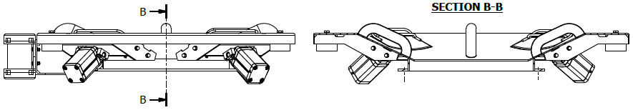
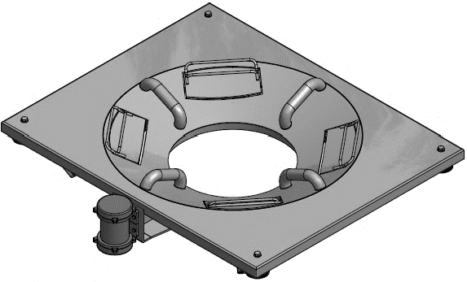
4
3
2
1
2
7
6
5
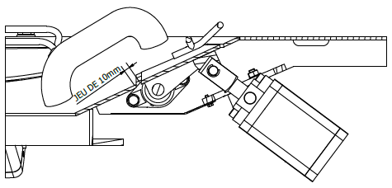
8

Masse de l’ensemble : environ 170 kg
Quantité : 2

Document Constructeur

8 | 16 | Palier |  | CRLNZG-63 _ 80
7 | 1 | Vibreur | Acier doux
6 | 4 | Vérin
5 | 4 | Chape de tige Inox |  | CRSG
4 | 8 | Palier applique Ø20 | S.S. 304L
3 | 4 | Support cylindrique Elastomère | Inox | 520 543
2 | 4 | Plateau de massage | S.S. 304L | NVB-S330
1 | 1 | Trémie de délaçage avec massage | S.S. 304L | E0155-15-492
Repère | Qté | Désignation | Matière | Observation
EXTRAIT DE NOMENCLATURE

Détermination d’un vérin.

Effort développé par un vérin :  $$F=Pression ×Surface$$  Le tableau suivant définit les efforts développés par les vérins en sortie et rentrée de tige, en fonction de la pression d’alimentation. |  | Taux de charge :  C’est le rapport, exprimé en pourcentage, entre l’effort réel et l’effort dynamique disponible en bout de tige.  $$Taux de charge \left(en\%\right)=\frac{Effort réel}{Effort théorique}× 100$$  $$Effort théorique=\frac{Effort réel}{Taux de charge (en \%)}× 100$$  Pour une utilisation optimale du vérin, il est recommandé de définir un vérin tel que le taux de charge soit inférieur ou égal à 75 %.

Efforts développés par les vérins (extrait du catalogue JOUCOMATIC)
Ø Vérin (mm) | Ø Tige (mm) | Section du piston (cm²) |  | Efforts développés, daN, en fonction de la pression d’alimentation
Ø Vérin (mm) | Ø Tige (mm) |  |  | 2 bars |  | 4 bars |  | 6 bars |  | 8 bars |  | 10 bars
32 | 12 | 8 | 6,9 | 13 | 11 | 30 | 25 | 46 | 39 | 62 | 52 | 77 | 65
40 | 16 | 12,6 | 10,6 | 21 | 17 | 46 | 37 | 70 | 58 | 95 | 80 | 122 | 100
50 | 20 | 19,6 | 16,5 | 33 | 27 | 70 | 58 | 110 | 92 | 150 | 124 | 190 | 155
63 | 20 | 31,2 | 28,1 | 53 | 46 | 110 | 98 | 170 | 154 | 230 | 211 | 290 | 264
80 | 25 | 50,3 | 45,4 | 88 | 77 | 185 | 163 | 280 | 255 | 385 | 341 | 480 | 427
: Efforts développés en sortie de tige (côté fond) : Efforts développés en rentrée de tige (côté tige)

Références des vérins (extrait du catalogue JOUCOMATIC) |  |  |  |  | Formules utiles
Ø Alésages (mm) | Courses (mm) | Ø raccord | Références  - A préciser à la commande |  | Formules | Unités
63 | 80 | G 3/8 | PES 63 (A ou NA) 80-DM |  | $$S=π×r^{2}$$ | S : surface en cm²
63 | 100 | G 3/8 | PES 63 (A ou NA) 100-DM |  | $$S=π×r^{2}$$ | r : rayon du piston en cm
63 | 125 | G 3/8 | PES 63 (A ou NA) 125-DM
63 | 160 | G 3/8 | PES 63 (A ou NA) 160-DM |  | $$F=p×S$$ | F : force en daN
63 | 200 | G 3/8 | PES 63 (A ou NA) 200-DM |  | $$F=p×S$$ | p : pression en bar
80 | 80 | G 3/8 | PES 80 (A ou NA) 80-DM |  | $$F=p×S$$ | S : surface en cm²
80 | 100 | G 3/8 | PES 80 (A ou NA) 100-DM
80 | 125 | G 3/8 | PES 80 (A ou NA) 125-DM |  | $$V=C÷t$$ | V : vitesse en m/s
80 | 160 | G 3/8 | PES 80 (A ou NA) 160-DM |  | $$V=C÷t$$ | C : course du vérin en m
80 | 200 | G 3/8 | PES 80 (A ou NA) 200-DM |  | $$V=C÷t$$ | t : temps de déplacement en seconde
100 | 80 | G 1/2 | PES 100 (A ou NA) 80-DM |  | $$V=C÷t$$ | t : temps de déplacement en seconde
100 | 100 | G 1/2 | PES 100 (A ou NA) 100-DM
100 | 125 | G 1/2 | PES 100 (A ou NA) 125-DM |  | $$Q=0,1×S×V$$ | Q : débit en L/min
100 | 160 | G 1/2 | PES 100 (A ou NA) 160-DM |  | $$Q=0,1×S×V$$ | S : surface en cm²
100 | 200 | G 1/2 | PES 100 (A ou NA) 200-DM |  | $$Q=0,1×S×V$$ | V : vitesse en m/min
- A = Amorti NA = Non Amorti DM = Détection magnétique
Accessoires pneumatiques (extrait du catalogue JOUCOMATIC)
Réducteur de débit « en ligne » encastrable |  |  |  |  |  |  |  | Réducteur de débit orientable, adaptable sur vérin
Ø de raccordement |  | Références |  | Symbole |  |  |  | Ø d’implantation | Ø de raccordement par coupleur | Références |  |  | Symbole
Ø M5  G 1/8  G 1/4  G 3/8  G 1/2  G 3/4 |  | 34602010  34602152  34602153  34602154  34602155  34602156 |  | 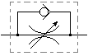 |  |  |  | Ø M5  G 1/8  G 1/8  G 1/4  G 1/4  G 3/8  G 1/2 | Ø 4mm ext.  Ø 4mm ext.  Ø 6mm ext.  Ø 6mm ext.  Ø 8mm ext.  Ø 10mm ext.  Ø 12mm ext. | 34602188  34602221  34602222  34602223  34602224  34602021  34602022 |  |  | 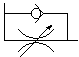
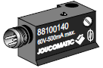 |  |  | Mini détecteur de position (ILS) avec LED  Pour vérin PES à tube profilé – Série 881 |  |  |  |  |  |  |  | 
Caractéristiques générales du détecteur (extrait du catalogue JOUCOMATIC)
Puissances commutables maxi |  |  |  |  | CC = 10 W / CA = 12 VA
Tension commutée |  |  |  |  | 10 à 60 Vcc et Vca
Intensité commutée maxi |  |  |  |  | 500 mA
Chute de tension (I = 200 mA) |  |  |  |  | ˂ 2,7 volts
Chute de tension (I = 500 mA) |  |  |  |  | ˂ 2,9 volts
Résistance des lames |  |  |  |  | 0,1 ohm max.
Résistance d’isolement |  |  |  |  | 10¹⁰ ohms
Tension de tenue |  |  |  |  | CC = 470 V – CA = 600 V
Sensibilité |  |  |  |  | 3 mTesla mini (30 Gauss)
Temps de réponse à l’ouverture |  |  |  |  | 0,2 ms
Temps de réponse à la fermeture |  |  |  |  | 0,6 ms
Précision de répétitivité |  |  |  |  | ± 0,1 mm
Endurance |  |  |  |  | 10⁷ manœuvres
Température d’utilisation |  |  |  |  | -20°C, +70°C
Enveloppe |  |  |  |  | Boitier thermoplastique PPS avec circuit imprimé surmoulé en résine époxy
Degrés de protection (CE I 529) |  |  |  |  | IP 67
Signalisation |  |  |  |  | Par diode (LED) verte qui s’allume lorsque le contact est fermé
CODE DU DÉTECTEUR SEUL | Connecteur intégré |  |  |  | Sortie câble à 45° protégée par une passe-fil
CODE DU DÉTECTEUR SEUL | Connecteur mâle à vis ØM8 - 3 broches |  |  |  | Câble PVC longueur 2 ou 5 m 2 conducteurs 0,14 mm² extrémité dénudée |  |  |  | Câble PVC longueur 0,8 m + connecteur mâle encliquetable Ø8 - 3 broches |  |  | Câble PVC longueur 0,8 m + connecteur mâle à vis Ø12 - 3 broches
CODE DU DÉTECTEUR SEUL |  |  |  |  | 2 mètres |  | 5 mètres
CODE DU DÉTECTEUR SEUL | 881 00 140 |  |  |  | 881 00 142 |  | 881 00 144 |  | 881 00 146 |  |  | 881 00 148

Adaptation sur vérin PES à tube profilé |  |  | Accessoires
 |  |  | Désignation | CODE
Ø Vérin (mm) | CODE du kit de fixation |  | Allonge par câble en PVC, longueur 5 m, 3 conducteurs 0,14 mm² avec connecteur M8 femelle vissable  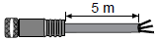 | 881 00 239
32 – 40  50 – 63  80 – 100  125 | 881 00 153  881 00 154  881 00 155  881 00 156 |  | Allonge par câble en PVC, longueur 5 m, 3 conducteurs 0,14 mm² avec connecteur M12 femelle vissable  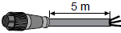 | 881 00 238
32 – 40  50 – 63  80 – 100  125 | 881 00 153  881 00 154  881 00 155  881 00 156 |  | Connecteur droit ØM8, 3 broches femelles, IP67 | 881 00 202
32 – 40  50 – 63  80 – 100  125 | 881 00 153  881 00 154  881 00 155  881 00 156 |  | Connecteur coudé à 90° ØM8, 3 broches femelles, IP67 | 881 00 203

Représentation de détecteur sans contact, PNP et NPN
Branchement PNP  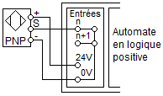 |  | Branchement NPN  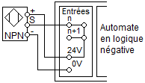 |  | Pressostat ou manocontact  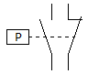
Détecteur inductif  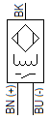 | Détecteur magnétique   |  | Détecteur capacitif   | Détecteur photoélectrique  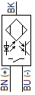
Fonctions des couleurs de câbles : BU : - BN : + BK : charge
GRAFCET de coordination des sous-parties opératives
Point de vue système (concept de macro-étape)

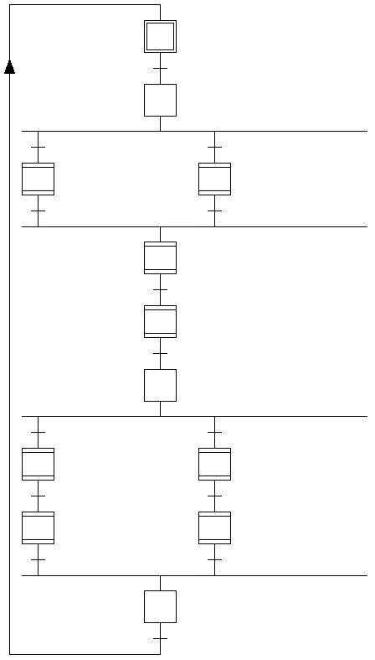
Plateaux de massage rentrés et présence pression
Expansion de la macro-étape 8 :
"Massage du big bag au silo1"

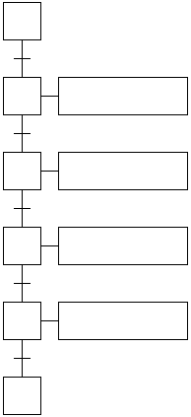

RENTRER plateaux de massage
RENTRER plateaux de massage
SORTIR plateaux de massage
SORTIR plateaux de massage
Plateaux de massage rentrés
Plateaux de massage sortis
Plateaux de massage rentrés
Plateaux de massage sortis
85
84
83
82
E81
11
= 1
= 1
= 1
Tâche n°10 : massage du "big-bag" au silo 2
Tâche n°8 : massage du "big-bag" au silo 1
= 1
= 1
Tâche n°9 : vidanger le "big-bag" au silo 2
Tâche n°7 : vidanger le "big-bag" au silo 1
10
8
9
7
Silo n°2 et écluse en service
Silo n°1 et écluse en service
5
Tâche n°5 : mise en service de l’écluse
Tâche n°4 : mise en service du surpresseur
= 1
= 1
6
4
= 1
= 1
Tâche n°2 : positionner le "big-bag" au silo 2
Tâche n°1 : positionner le "big-bag" au silo 1
3
2
Silo n°1
Silo n°2
Mise en service et conditions initiales
1
0

S86

Liste partielle des Entrées et des Sorties de l’automate nécessaire à l’étude

Affectation des sorties automate |  |  | Affectation des entrées automate
Adresse | Mnémonique | Pilotage | Adresse | Mnémonique | Détecteur
%Q3.8 | Mettre en énergie | 0Y1 | %I4.5 | Présence pression | 0S1
%Q3.9 | Sortir plateaux de massage | 1Y1 | %I4.6 | Vérin 1A1 (plateau de massage) rentré | 1B10
%Q3.9 | Sortir plateaux de massage | 1Y1 | %I4.7 | Vérin 1A1 (plateau de massage) sorti | 1B11
%Q3.10 | Rentrer plateaux de massage | 1Y2 | %I4.8 | Vérin 1A2 (plateau de massage) rentré | 1B20
%Q3.10 | Rentrer plateaux de massage | 1Y2 | %I4.9 | Vérin 1A2 (plateau de massage) sorti | 1B21
%Q3.13 | Rotation vis d’Archimède sens horaire | KM30 | %I4.10 | Vérin 1A3 (plateau de massage) rentré | 1B30
%Q3.13 | Rotation vis d’Archimède sens horaire | KM30 | %I4.11 | Vérin 1A3 (plateau de massage) sorti | 1B31
%Q3.14 | Rotation vis d’Archimède sens anti-horaire | KM31 | %I4.12 | Vérin 1A4 (plateau de massage) rentré | 1B40
%Q3.14 | Rotation vis d’Archimède sens anti-horaire | KM31 | %I4.13 | Vérin 1A4 (plateau de massage) sorti | 1B41

Moteur Asynchrone Triphasé (extrait du catalogue LEROY SOMER)
Référence | Pu - kW | N - min⁻¹ | Cos ϕ | η - % | 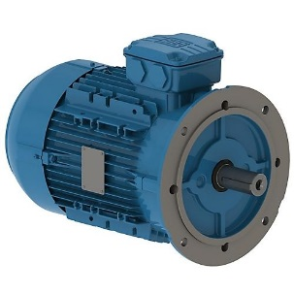
LS 63 M | 0,12 | 1380 | 0,7 | 56
LS 71 M | 0,37 | 1420 | 0,7 | 72
LS 80 L | 0,9 | 1425 | 0,73 | 73
LS 90 L | 1,5 | 1428 | 0,82 | 78,5
LS 100 L | 2,2 | 1436 | 0,81 | 81
LS 112 M | 4 | 1438 | 0,82 | 84,2

Disjoncteurs-moteurs magnétothermique Modèle GV2 ME (Extrait du catalogue SCHNEIDER)
Disjoncteurs-moteurs de 0,09 à 15 kW
Puissances normalisées des moteurs triphasés 50/60 Hz – AC3 |  |  |  |  |  |  |  |  | Plage de réglage des déclencheurs thermiques | Courant de déclenchement magnétique  Id ± 20% | Référence
400/415 V |  |  | 500 V |  |  | 690 V |  |  | Plage de réglage des déclencheurs thermiques | Courant de déclenchement magnétique  Id ± 20% | Référence
P | Ucu | Ics | P | Ucu | Ics | P | Ucu | Ics | Plage de réglage des déclencheurs thermiques | Courant de déclenchement magnétique  Id ± 20% | Référence
(kW) | (kA) | (%) | (kW) | (kA) | (%) | (kW) | (kA) | (%) | (A) | (A) | Référence
Commande par boutons poussoirs - Raccordement par vis-étriers
0,09 | - | - | - | - | - | - | - | - | 0,25 à 0,40 | 5 | GV2 ME03
0,12 | - | - | - | - | - | 0,37 | - | - | 0,40 à 0,63 | 8 | GV2 ME04
0,25 | - | - | - | - | - | 0,55 | - | - | 0,63 à 1 | 13 | GV2 ME05
0,55 | - | - | 0,55 | - | - | 0,75 | - | - | 1 à 16 | 22,5 | GV2 ME06
0,75 | - | - | 1,1 | - | - | 1,5 | 3 | 75 | 1,6 à 2,5 | 33,5 | GV2 ME07
1,5 | - | - | 2,2 | - | - | 3 | 3 | 75 | 2,5 à 4 | 51 | GV2 ME08
2,2 | - | - | 3 | 50 | 100 | 4 | 3 | 75 | 4 à 6,3 | 78 | GV2 ME10
4 | - | - | 5,5 | 10 | 100 | 7,5 | 3 | 75 | 6 à 10 | 138 | GV2 ME14
5,5 | 15 | 50 | 7,5 | 6 | 75 | 9 | 3 | 75 | 9 à 14 | 170 | GV2 ME16
7,5 | 15 | 50 | 9 | 6 | 75 | 15 | 3 | 75 | 13 à 18 | 223 | GV2 ME20
9 | 15 | 40 | 11 | 4 | 75 | 18,5 | 3 | 75 | 17 à 23 | 327 | GV2 ME21
11 | 15 | 40 | 15 | 4 | 75 | - | - | - | 20 à 25 | 327 | GV2 ME22
15 | 10 | 50 | 18,5 | 4 | 75 | 22 | 3 | 75 | 24 à 32 | 416  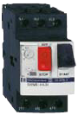 | GV2 ME32
Blocs de contacts
Désignation |  |  | Montage |  | Nbre | Type de contacts |  |  | Référence
Contacts auxiliaires instantanés |  |  | Frontal |  | 1 | F + O |  |  | GV AE113
 |  |  |  |  | 1 | F + O |  |  | GV AE203
 |  |  | Latéral à gauche |  | 2 | F + O |  |  | GV AN113
 |  |  |  |  | 2 | F + O |  |  | GV AN203

Contacteurs-inverseurs TeSys d Catégorie d’emploi AC-3 (Extrait du catalogue SCHNEIDER)
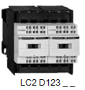  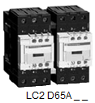  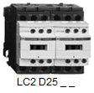 | Contacteurs-inverseurs tripolaires
 | Puissances normalisées des moteurs triphasés 50/60Hz en catégorie AC-3 |  |  |  |  |  | Courant d’emploi en AC-3  440V  (A) | Contacts auxiliaires |  | Référence à compléter (réf. bobine)
 | 220/  230V  (kW) | 380/  400V  (kW) | 415V  (kW) | 440V  (kW) | 500V  (kW) | 660/  690V  (kW) | Courant d’emploi en AC-3  440V  (A) | NO | NF | Référence à compléter (réf. bobine)
 | Raccordement par vis-étriers ou connecteurs
 | Connexions puissance réalisées. Condamnation mécanique sans verrouillage électrique
 | 2,2 | 4 | 4 | 4 | 5,5 | 5,5 | 9 | 1 | 1 | LC2 D09…..
 | 3 | 5,5 | 5,5 | 5,5 | 7,5 | 7,5 | 12 | 1 | 1 | LC2 D12…..
 | 4 | 7,5 | 9 | 9 | 10 | 10 | 18 | 1 | 1 | LC2 D18…..
 | 5,5 | 11 | 11 | 11 | 15 | 15 | 25 | 1 | 1 | LC2 D25…..
 | 7,5 | 15 | 15 | 15 | 18,5 | 18,5 | 32 | 1 | 1 | LC2 D32…..
 | 9 | 18,5 | 18,5 | 18,5 | 18,5 | 18,5 | 38 | 1 | 1 | LC2 D38…..
 | 11 | 18,5 | 22 | 22 | 22 | 30 | 40 | 1 | 1 | LC2 D40…..
 | 15 | 22 | 25 | 30 | 30 | 30 | 50 | 1 | 1 | LC2 D50…..
 | 18,5 | 30 | 37 | 37 | 37 | 37 | 65 | 1 | 1 | LC2 D65…..
 | 22 | 37 | 45 | 45 | 55 | 45 | 80 | 1 | 1 | LC2 D80…..
 | 25 | 45 | 45 | 45 | 55 | 45 | 95 | 1 | 1 | LC2 D95…..
 | Raccordement par connecteurs Everlink® à vis à tête cylindrique hexagonale creuse
 | Connexions puissance réalisées. Condamnation mécanique sans verrouillage électrique
 | 11 | 18,5 | 22 | 22 | 22 | 30 | 40 | 1 | 1 | LC2 D40A…..
 | 18 | 22 | 25 | 30 | 30 | 33 | 50 | 1 | 1 | LC2 D50A…..
 | 18,5 | 30 | 30 | 30 | 37 | 37 | 65 | 1 | 1 | LC2 D65A…..
 | Raccordement par bornes à ressort
 | Connexions puissance réalisées. Condamnation mécanique sans verrouillage électrique
 | 2,2 | 4 | 4 | 4 | 5,5 | 5,5 | 9 | 1 | 1 | LC2 D093…..
 | 3 | 5,5 | 5,5 | 5,5 | 7,5 | 7,5 | 12 | 1 | 1 | LC2 D123…..
 | 4 | 7,5 | 9 | 9 | 10 | 10 | 18 | 1 | 1 | LC2 D183…..
 | 5,5 | 11 | 11 | 11 | 15 | 15 | 25 | 1 | 1 | LC2 D253…..
 | 7,5 | 15 | 15 | 15 | 18,5 | 18,5 | 32 | 1 | 1 | LC2 D323…..

Tableau de choix des repères de tension bobine (circuit de commande)
Contacteurs-inverseurs TeSys d (Extrait du catalogue SCHNEIDER)
Courant alternatif
Volts ∼ |  | 24 | 42 | 48 | 110 | 115 | 220 | 230 | 240 | 380 | 400 | 415 | 440 | 500
Contacteurs LC…. D09…. D150 et LC…. DT20…. DT40 (bobines antiparasitées d’origine sur D115 et D150)
50 / 60 Hz |  | B7 | D7 | E7 | F7 | FE7 | M7 | P7 | U7 | Q7 | V7 | N7 | R7 | -
Contacteurs LC…. D80…. D115
50 Hz |  | B5 | D5 | E5 | F5 | FE5 | M5 | P5 | U5 | Q5 | V5 | N5 | R5 | S5
60 Hz |  | B6 | - | E6 | F6 | - | M6 | - | U6 | Q6 | - | - | R6 | -
Courant continu
Volts …. |  |  |  | 12 | 24 | 36 | 48 | 60 | 72 | 110 | 125 | 220 | 250 | 440
Contacteurs LC…. D09…. D65A et LC…. DT20…. DT80A (bobines antiparasitées d’origine)
U de 0,7…. 1,25Uc |  |  |  | JD | BD | CD | ED | ND | SD | FD | GD | MD | UD | RD
Contacteurs LC…. D115 et LC…. D150 (bobines antiparasitées d’origine)
U de 0,75…. 1,2Uc |  |  |  | - | BD | - | ED | ND | SD | FD | GD | MD | UD | RD

Extrait des schémas électriques

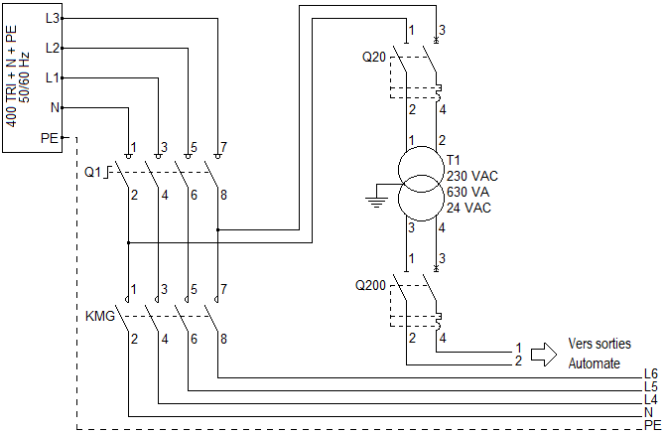

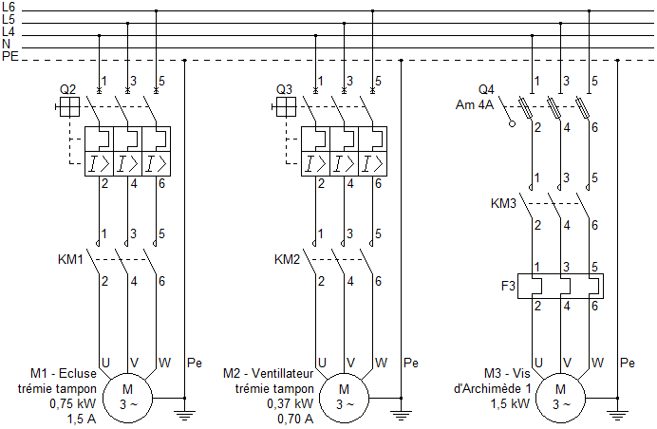

Module de sécurité actuel monté sur le système BIG CHOCO

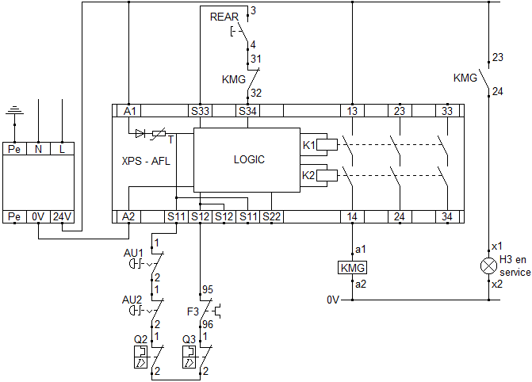
24V CC
L4 du DTR 10/12
N du DTR 10/12
Document Constructeur
Poste de chargement
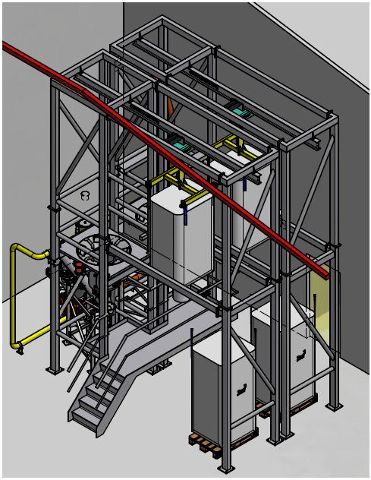

Porte d’accès

Passage emprunté par les opérateurs
Poste de chargement

Solutions de détection de sécurité
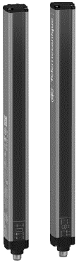
Emetteur

Récepteur
Barrières immatérielles, type 4 – Portée standard (Extrait du catalogue SCHNEIDER)
Couples émetteurs-récepteurs pour détection du doigt
Résolution 14 mm. Portée de 0 ….. 3 ou 1 ….. 6 m, sélectionnable par câblage
Hauteur protégée  mm | Hauteur totale  mm | Nombre de faisceaux | Temps de réponse  ms | PFH_{D}  IEC 61508 | Référence | Masse  kg
610 | 663 | 60 | 9 | 1,75 × 10⁻⁸ | XUSL4E14F061N | 1,2
760 | 813 | 75 | 11 | 2,00 × 10⁻⁸ | XUSL4E14F076N | 1,5
910 | 963 | 90 | 13 | 2,24 × 10⁻⁸ | XUSL4E14F091N | 1,7
Couples émetteurs-récepteurs pour détection de la main
Résolution 30 mm. Portée de 0 ….. 4 ou 0 ….. 12 m, sélectionnable par câblage
Hauteur protégée  mm | Hauteur totale  mm | Nombre de faisceaux | Temps de réponse  ms | PFH_{D}  IEC 61508 | Référence | Masse  kg
610 | 663 | 31 | 9 | 1,06 × 10⁻⁸ | XUSL4E30H061N | 1,2
760 | 813 | 38 | 10,5 | 1,19 × 10⁻⁸ | XUSL4E30H076N | 1,5
910 | 963 | 46 | 12,5 | 1,30 × 10⁻⁸ | XUSL4E30H091N | 1,7
Couples émetteurs-récepteurs pour détection du corps
2, 3 ou 4 faisceaux sur la hauteur. Portée de 0 ….. 4 ou 0 ….. 12 m, sélectionnable par câblage
Hauteur protégée  mm | Hauteur totale  mm | Nombre de faisceaux / espacement | Temps de réponse  ms | PFH_{D}  IEC 61508 | Référence | Masse  kg
510 | 677 | 2 / 500mm | 2,5 | 6,89 × 10⁻⁹ | XUSL4E2BB051N | 1,1
810 | 977 | 3 / 400mm | 3 | 7,55 × 10⁻⁹ | XUSL4E3BB081N | 1,6
910 | 1077 | 4 / 300mm | 3 | 8,21 × 10⁻⁹ | XUSL4E4BB091N | 1,7
Module de sécurité préconisé : XPS-AFL

Branchement de barrières immatérielles avec un module de sécurité

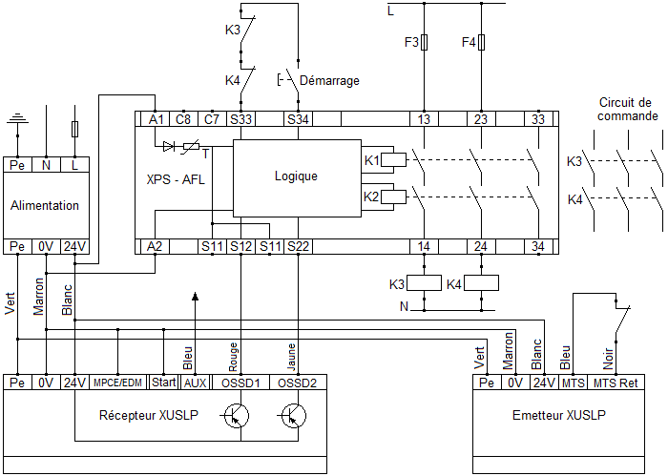
- Si la fonction MTS n’est pas utilisée, mettre en court-circuit
Test⁽¹⁾

